# 前提条件

目前，CentOS 仅发行版本中的内核支持 Docker。

Docker 运行在 CentOS 7 上，要求系统为64位、系统内核版本为 3.10 以上。

Docker 运行在 CentOS-6.5 或更高的版本的 CentOS 上，要求系统为64位、系统内核版本为 2.6.32-431 或者更高版本。

**查看自己的内核**

**uname -r**



# 安装docker依赖的epel-release

**yum install -y epel-release**

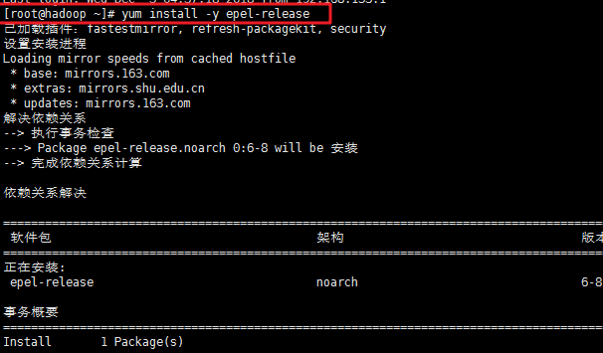

# 安装docker

**yum install -y docker-io**

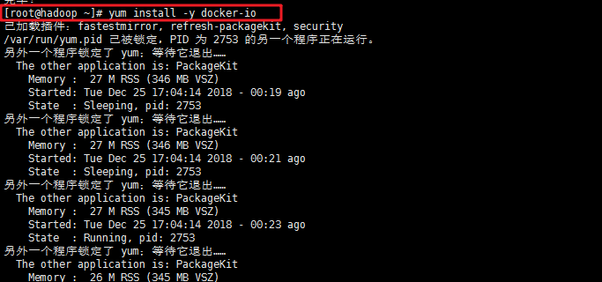

# 配置文件位置：

**/etc/sysconfig/docker**



# 启动docker：

**service docker start**



# 验证：

**docker version**

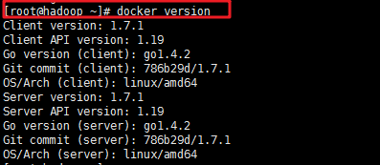

**成功!**

# 配置阿里云加速

上官网，登录账号，每个阿里云账号有自己专有的镜像加速器

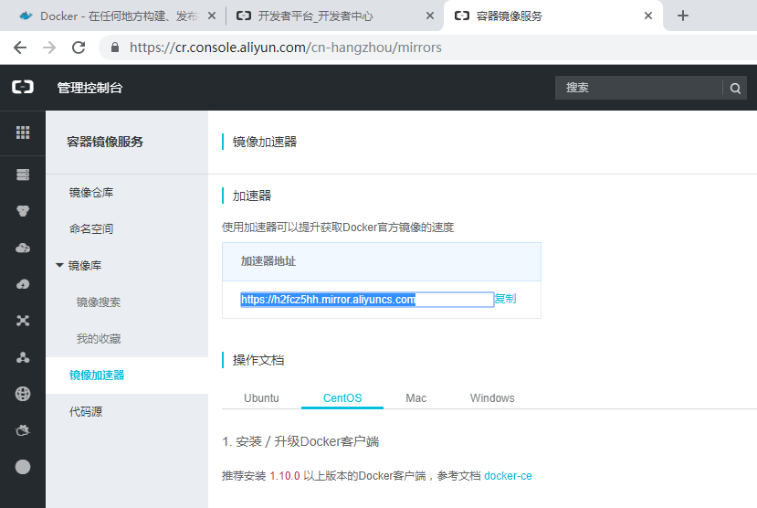

在把网址配置在docker配置文件中

